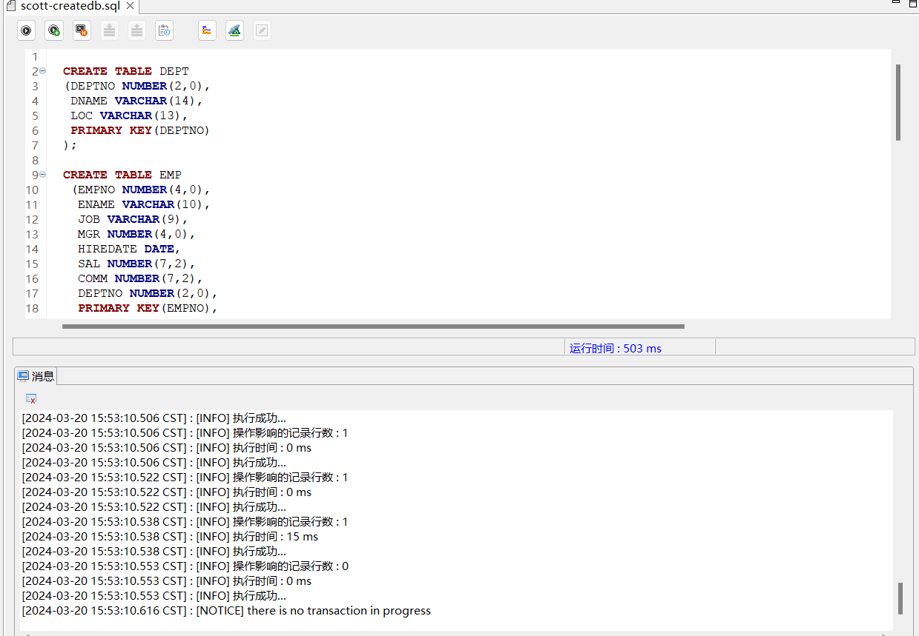

针对EMP, DEPT, SALGRADE三张表，用SQL完成以下查询：

1 列出**每个部门**的编号和该部门的员工个数，并按照部门编号升序排列。(注意从哪里查询**全部**的部门信息)

必须要四个部门

2 列出每个经理的雇员编号和该经理所**直接**领导的员工个数。

Mgr里面可以找到被谁领导

3 列出工龄最大的员工的雇员编号和他的工龄（已经工作多少年）。

入职信息

4 列出平均工资大于2000的部门编号及它的平均工资。

平均工资 小数

5 列出每个部门中每种职位的最低工资，并按照部门升序，职位降序排列。

部门、岗位、最低工资

6 找出姓名以S开头或者以S结尾的员工编号和姓名。

7 对于每个部门，找出工资最高的员工编号，姓名，并按照部门编号和员工编号升序排列。

8 列出工资等级为4的员工信息。

9 查询和SMITH部门相同且工作职位相同的**其他**员工信息**(连接，嵌套)。**

10 查询在纽约工作的员工平均工资，四舍五入保留两位小数**(连接，嵌套)。**

11 列出工资**大于**该部门平均工资的员工信息。

12 列出**各个工资等级**以及对应等级的员工数。(注意从哪里查询**全部**的工资等级)

必须要六个等级

